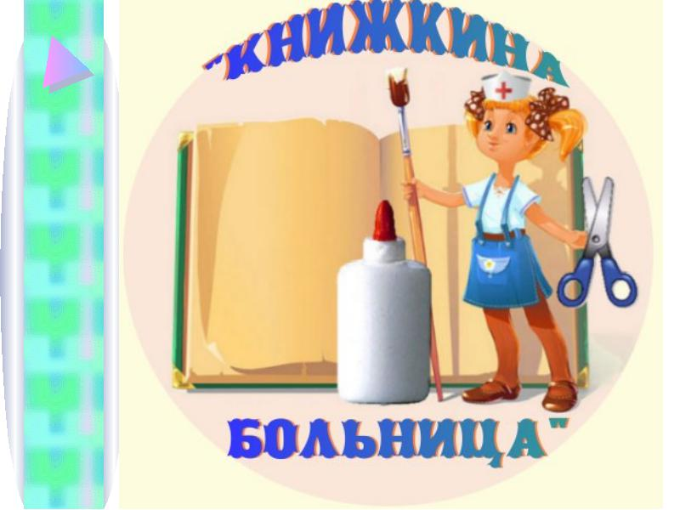

«Книжкина больница»
«Если книжка «заболела», выпали страницы,
Ее вылечит всегда «Книжкина больница»:
Аккуратно «доктора» — добрые детишки —
Странички склеят без труда!
Будь здорова, книжка!»

Цель кружка:
-Познакомить с основными элементами книги.
-Учить «ремонтировать» книгу.
-Учить бережному отношению к книге.
-Формировать умение работать с книгой.
-Развивать формы сотрудничества друг с другом.

В нашей библиотеке есть «книжкина больница». Там лечат старенькие, обветшалые книги.
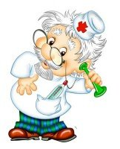
Для книжек, которым пора лечиться,
Открылась книжкина больница.
Доктором может быть каждый из вас
В свободный день и свободный час!
Ребята, научитесь подклеивать и даже переплетать книгу, шить для нее новую одежду. А библиотекарь и родители помогут вам в этом. Это очень интересная и полезная работа. Она продлевает книге жизнь.

Состав: «Книжкиной больницы»

1. Сакаева Милана.
2. Жажиева Вика
3. Сиукаева Милана
4. Нартикоева Света

Обращение к читателям от имени Книги:
«Дорогой друг! Т ы держишь в руках книгу, которая поможет тебе стать интересным и умным. Всего несколько минут, проведенных за чтением, делают чудеса. В общении с книгой ты познаешь мир, учишься правильно изъяснять свои мысли, получаешь нравственные и эстетические понятия. Читая о том, как красива земля, ты сам однажды, гуляя в лесу или в парке, увидишь красоту природы. Книга расскажет тебе, как живут другие ребята, как трудятся взрослые. Много разного поведает тебе книга! Надеюсь, что ты будешь часто открывать книгу и со временем, перелистывая страницы, станешь любознательным и начитанным. Пусть твое общение с книгой станет тем солнышком, которое, заглядывая в твою жизнь, греет и радует тебя.
Дорогие читатели! Книга с любовью отдает вам все, что имеет, и просит вас только об одном, О БЕРЕЖНОМ к ней отношении!»

